Arduino no posee un sistema operativo y tampoco incorpora ningún otro sistema que gestione la multitarea como estamos acostumbrados en otros entornos de programación (por ejemplo en Scratch), el programa se ejecuta directamente por el microcontrolador y somos nosotros en el propio programa los que tenemos que gestionar la manera de ejecutar varias tareas simultaneamente intentando simular un sistema multitarea.

La teoría de un sistema multitarea es dividir los procesos en pequeños bloques, cada uno de estos bloques debe realizar un pequeño trabajo (en poco tiempo) y dejar paso al siguiente sin bloquear el funcionamiento. Al realizar este proceso de forma continua y a mucha velocida el resultado final es que todos los bloques se ejecutan simultáneamente.

¿Qué debemos evitar dentro de los bloques de las tareas?
- Bloques de tipo “esperar”
- Bucles o repeticiones muy largas
- Condiciones que bloqueen la ejecución de la tarea

Para implementar un sistema sencillo de tareas utilizaremos el bloque “tiempo transcurrido”. Este bloque nos permite obtener el tiempo en ms que ha pasado desde el inicio del programa (reset).

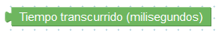

PRÁCTICA 15.1 | Tarea parpadeo led cada 1s | 

El programa comprobará si han pasado 1000 ms (o más) desde la última ejecución de la tarea, si es así ejecutará el código de encender/apagar el led.

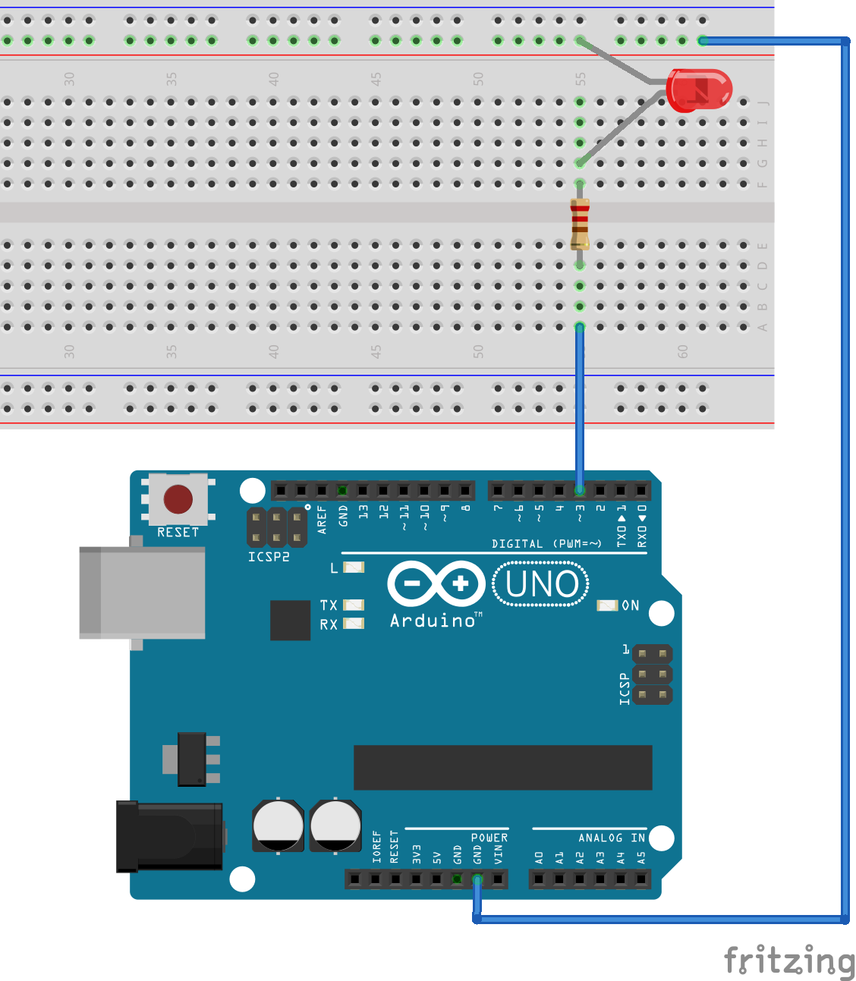 | 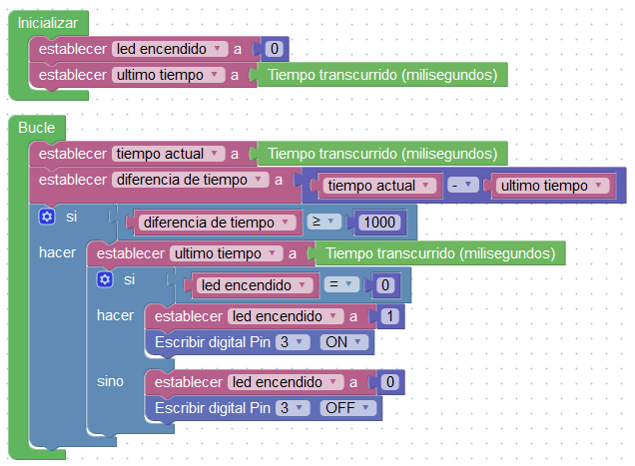

PRÁCTICA 15.2 | Bloque de tareas simplificado

Todo el programa anterior de la práctica 15.1 se puede simplificar con un bloque que incorpora ArduinoBlocks llamado “ejecutar cada”, donde le especificamos cada cuanto tiempo se deben ejecutar los bloques contenidos en su interior.

Programa equivalente a la práctica 15.1

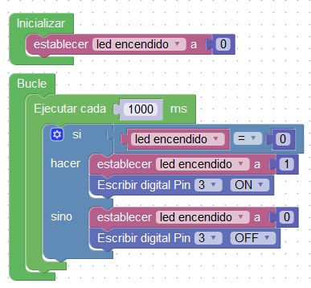

PRÁCTICA 15.3 | Dos tareas a la vez

Utilizando bloques “ejectura cada” vamos a realizar dos tareas simultáneas
- Tarea 1 (cada 500ms): hará parpadear un led conectado al pin 3 cada 500 ms
- Tarea 2 (cada 3000ms): hará parpadear un led conectado al pin 4 cada 3000 ms

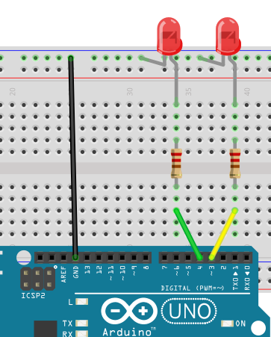
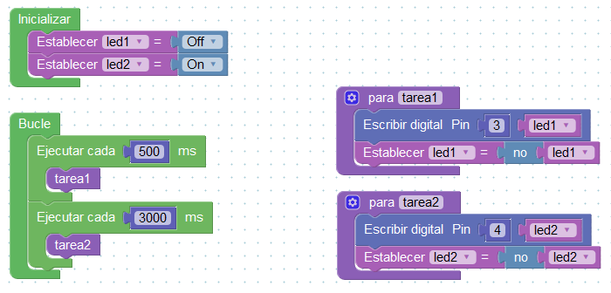

PRÁCTICA 15.4 | Tres tareas a la vez

Conecta la pantalla LCD con el módulo i2c, un led al pin 3 y un servo al pin 5.

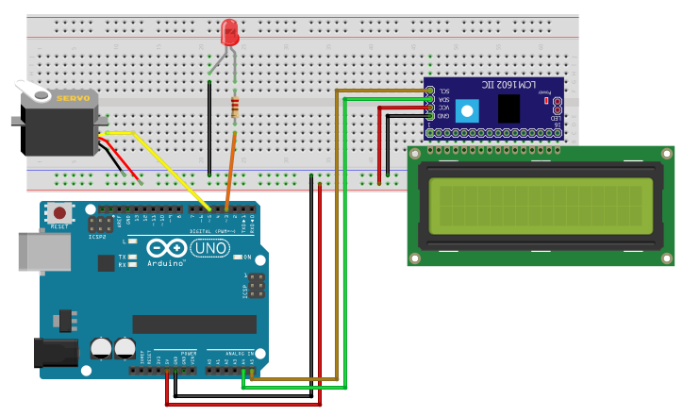

El programa debe realizar 3 tareas:
- Tarea 1: Cada 250 ms parpadea el led
- Tarea 2: Cada 500 ms el servo se mueve 30 grados
- Tarea 3: Cada 1000 ms en la pantalla se muestra el valor de un variable que va aumentando

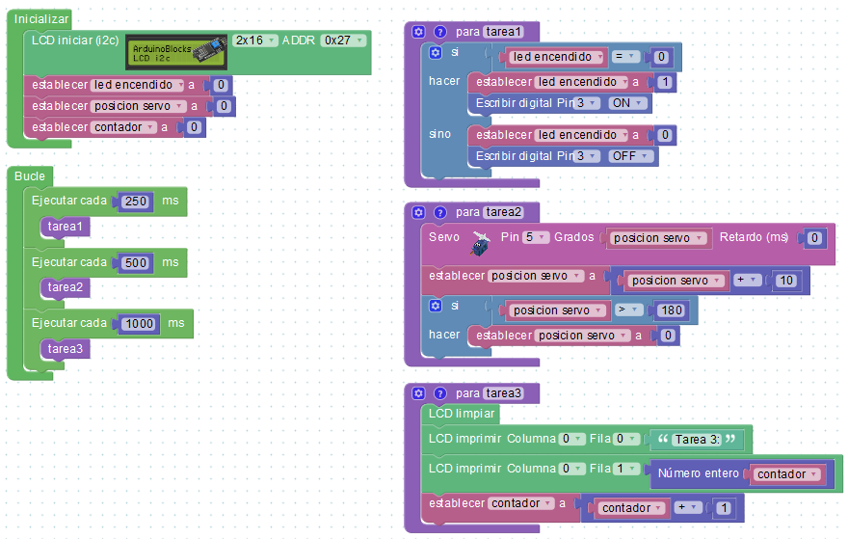

(prueba a modificar el tiempo de ejecución de cada tarea y comprueba el funcionamieno)

